Prolongement de la séance du lundi 22 juin
Géométrie du parallélogramme
Niveau 5e

Exercice 1 :

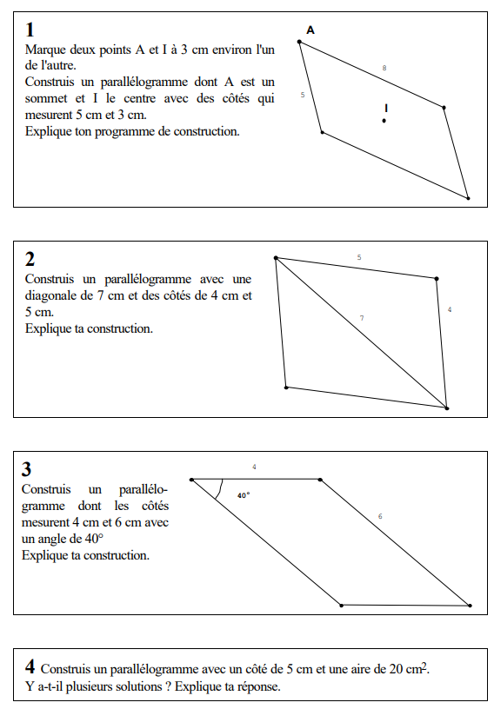

Exercice 2 : Vrai ou faux ?

- Si AB = DC, alors ABCD est un parallélogramme.
- Si EFGH est un parallélogramme tel que EF = FG alors ses diagonales sont perpendiculaires.
- Si MNPQ est un quadrilatère dont les diagonales sont perpendiculaires alors c’est un losange
- Si un quadrilatère est à la fois un losange et un rectangle alors c’est un carré.

Exercice 3 :

On donne deux cercles de même centre O (on dit qu’ils sont concentriques). A et C sont deux points diamétralement opposés sur le petit cercle, B et D sont deux points diamétralement opposés sur le grand cercle.
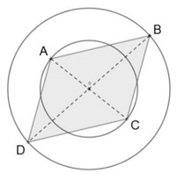
Démontrer que ABCD est un parallélogramme.

